**500万黑光全彩智能高清网络摄像机38模组**

**技术手册**

**一、应用场合：**

适用于大范围、大角度、大视野、无光线或光线微弱、全彩超高清分辨率监看等要求实时监控的场合，例如野外、农林、枪瞄、夜视仪、下水道、夜间拍摄等，也可实现智能分析、人形检测、移动侦测、遮挡报警等智能分析功能。

**二、型号：**

CY-E70T-V1

**三、产品特色：**

■2D/3D降噪、数字宽动态、多种图像增强和矫正算法，图像清晰、细腻、逼真。

■支持H.265+、H.265、H.264编码，超低码率、高清画质。

■最大支持500万编码，最高支持2944x1664@25帧。

■支持黑光、全彩模式。

■0.8T算力，支持智能分析，已集成移动侦测、人形识别、遮挡侦测、隐私遮挡算法，其他算法可集成。

■支持web浏览器去插件，没有安装控件的麻烦，没有传统IPC控件兼容性问题。

■支持双向语音对讲，板上集成功放。

■支持ONVIF2.4标准协议、GB28181协议，可接入第三方后端/平台。

■支持手机和PC远程监看、支持云存储。

■支持扩展4G：移动/电信/联通全网通。

■支持扩展GPS/北斗定位。

■支持扩展WIFI：热点和STA模式。

■支持扩展POE。

■尺寸38x38mm,方便安装，方便做小型化产品；主板和sensor板分开，方便兼容多种产品。

**四、卖点：**

黑光全彩、500万、超低照度、H.265+、移动侦测、人形检测、隐私遮挡、AI智能分析算法、web去插件、喇叭输出、支持定制和二次开发、支持集成算法。

**五、技术参数：**

|  |  |  |
| --- | --- | --- |
| **系统结构** | 主控 | 嵌入式单核32位ARM A35处理器，纯硬压缩，内部集成FPU、NEON，主频1.2GHz |
| DDR | 1Gb(内置) |
| Flash | 16MB(可选32MB/256MB) |
| 系统构架 | Linux |
| Sensor传感器 | 思特微1/1.8"500万低照度CMOS |
| **音视频**  **编码** | 视频压缩格式 | H.264/H.265 High/Main/Base profile，JPEG/MJPEG Baseline编码；支持I/P帧 |
| 音频压缩格式 | G.711/ACC编码，支持音频3A(AEC、ANR、AGC) |
| 主码流 | 2944x1664(500万)/25帧；2560x1440(400万)/25帧；2304x1296(300万)/25帧；1920x1080(200万)/25帧；1280x960(130万)/25帧；1280x720(100万) /25帧； |
| 次码流 | 720x576/25帧；640x480(VGA)/25帧；640x360/25帧；  352x288/25帧；320x240(QVGA)/25帧 |
| 最低照度 | 彩色0.0001Lux@F1.2 |
| 信噪比 | >60db(AGC OFF) |
| 宽动态范围 | 数字宽动态>120db |
| 图像处理 | 支持3D去噪、图像增强、动态对比度增强处理功能  支持视频、图形输出抗闪烁处理  支持视频、图形1/15～16x缩放功能  支持视频、图形叠加 |
| ISP | 支持4x4 Pattern RGB-IR sensor  3A（AE/AWB/AF），支持第三方3A算法  固定模式噪声消除、坏点校正  镜头阴影校正、镜头畸变校正、紫边校正  gamma校正、动态对比度增强、色彩管理和增强  多级降噪（BayerNR、3DNR）以及锐化增强  2F-WDR行模式/2F-WDR帧模式 |
| 最大抓拍图像 | 2944x1664(500万) |
| 最大视频输入 | 2944x1664(500万)/25帧 |
| 视频压缩率 | 32Kbps-20Mbps连续可调，支持CBR/VBR码率控制模式 |
| OSD菜单 | 4个区域的编码前处理OSD叠加 |
| 图像翻转 | 支持水平、垂直翻转 |
| 图像设置 | 亮度、对比度、色度、锐度、背光等 |
| **网**  **络**  **功**  **能** | 网络协议 | TCP/IP、UDP、RTP、RTSP、HTTP、DNS、DHCP、FTP、NTP、PPPOE、RTMP |
| FTP上传 | 支持 |
| 云存储 | 支持 |
| **智能分析及报警** | 移动侦测 | 可设置布防时间 |
| 视频遮挡侦测 | 可设置布防时间 |
| 人形识别 | 可设置4个区域，可布防时间 |
| 隐私遮挡 | 可设置4个区域的隐私遮挡 |
| 报警联动 | 警示灯闪烁、播放提示音、报警IO输出、抓拍图片、录像 |
| **4G** | 支持运营商 | 移动、联通、电信 |
| 支持速率 | CAT1(适合传数据/图片)、CAT4(适合传视频) |
| **WIFI** | 传输协议 | 802.11b/g/n、支持WEP、WPA、WPA2加密协议 |
| 支持模式 | AP热点、STA局域网模式 |
| **定位** | 支持卫星 | GPS、北斗、格洛纳斯 |
| 定位误差 | 小于5米 |
| **数**  **据**  **传**  **输**  **及**  **存**  **储** | 数据存储 | 视频、图片文件 |
| 存储机制 | 手动、自动（循环、定时、报警开关量、智能报警事件） |
| ONVIF协议 | 标准ONVIF2.4协议 |
| GB28181协议 | 支持 |
| 串口透传 | 支持 |
| 客户端浏览 | 支持Chrome、Firefox、Edge、Safari、Google等所有不带插件web浏览器浏览，最多支持12个用户同时访问 |
| 手机客户端 | 支持iphone、Android系统 |
| 网络云 | 已对接华为好望云/七牛云，其它云平台可根据需求对接 |
| 本地存储 | 最大支持256G，支持循环录像 |
| **接**  **口** | 网络接口 | 标准10/100M自适应以太网，防雷防静电设计 |
| USB接口 | 支持UVC图像输出，支持扩展4G或WIFI |
| 音频输入接口 | 线性输入/差分输入,1Vvpp |
| 音频输出接口 | 线性输出，1Vvpp |
| 喇叭输出接口 | 最大功率3W |
| 串口 | 1路、TTL电平3.3V，可对接一体机芯 |
| 灯控接口 | 1个，支持软光敏 |
| 复位接口 | 1个，长按5秒恢复出厂设置 |
| TF卡接口 | 1个 |
| IO口 | 2个，3.3V电平，可定义做报警输入、报警输出、ADC、通讯等功能 |
| **一**  **般**  **规**  **范** | 工作温度 | -20---70°C |
| 工作湿度 | 90%RH以下 |
| 工作电压 | DC4.5---16V(+/-10%) |
| 功耗 | 不带WIFI/4G：1.6W左右；  带WIFI：1.9W左右(传数据时)；带4G：2.2W左右(传数据时) |
| PCBA尺寸 | 不含镜头：38mm(长)x38mm(宽)x18mm(高)  含黑光镜头：38mm(长)x38mm(宽)x48mm(高) |

**六、接口定义：**

1. 核心板正面接口定义：

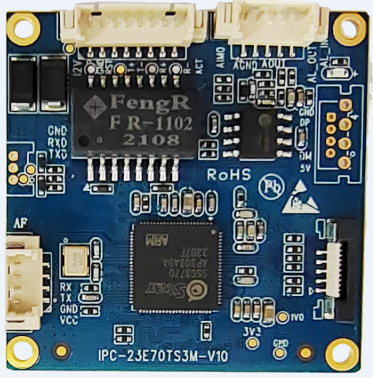

J10.TF卡扩展接口

J5.通讯串口1(接机芯板):

1. 总电源输出给机芯

2. 地

3. TX1:串口发送

4. RX1:串口接收

J2.有线网络接口:

1.DC12V(4.5---16V)

2.地

3.系统复位

4.TX+，接网口1脚

5.TX-，接网口2脚

6.RX+，接网口3脚

7.RX-，接网口6脚

8.网络状态指示灯

J7.调试串口:

1. TX0:串口发送

2. RX0:串口接收

3. 地

J6.音视频输入输出/复位:

1.音频输入

2.地

3.音频输出

4.报警输出

5.报警输入

J4.USB接口,接WIFI模块或4G模块:

1.5V

2. 数据负

3. 数据正

3. 地

2. 核心板背面接口定义：

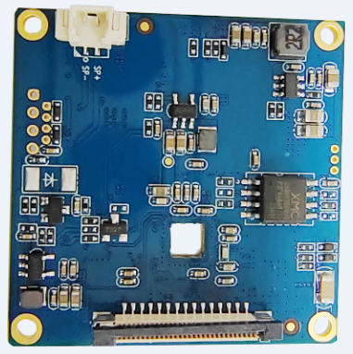

J14.视频输入接口:

支持MIPI/DVP/BT656输入

J12.喇叭输出接口:

1.喇叭输出负极

2.喇叭输出正极

2. sensor板背面接口定义：

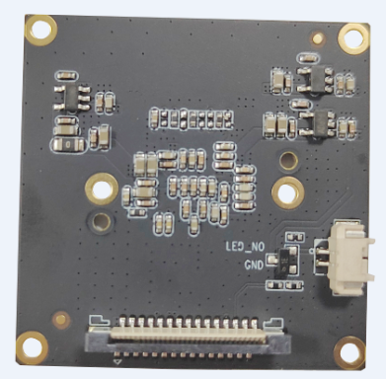

J14.sensor视频输出接口:

支持MIPI格式

J9.IR-CUT触发输入:

1.白光LED开启控制

2.地

**七、产品外观图：**

不带镜头

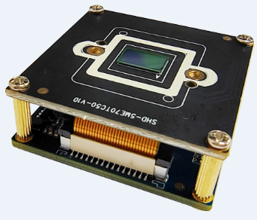

带WIFI模块：

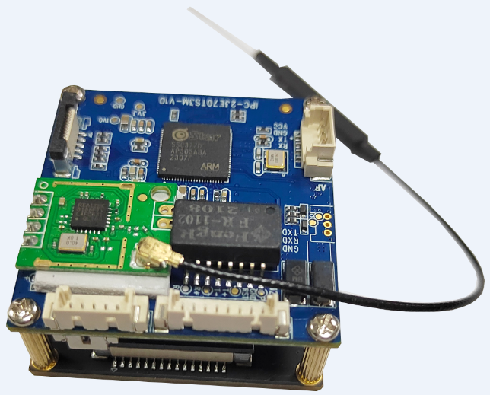

带M12镜头

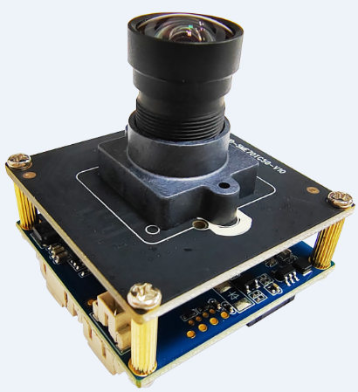

带M16镜头：

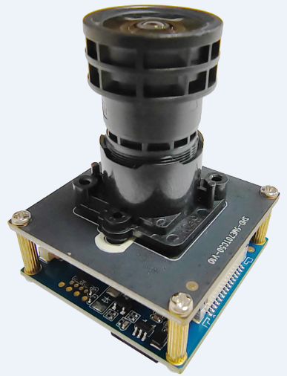

1. **产品尺寸图：**
2. 核心板：

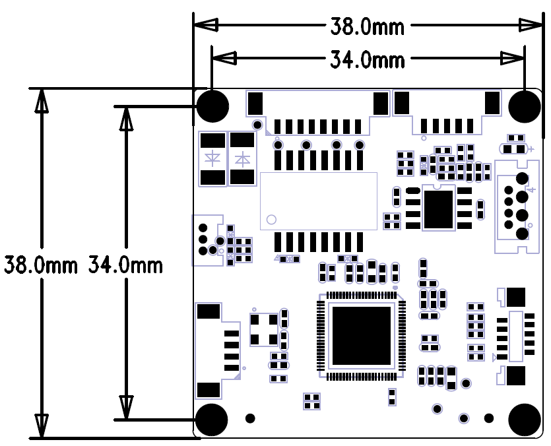

2. sensor板：

